一、选择题（每题5分，共60分）
1、若复数，则的虚部是（ ）
A．3 B．-1 C． D．1
2、设有一个直线回归方程为 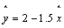 ,则变量x 增加一个单位时 （ ）
A． y 平均增加 1.5 个单位 B. y 平均增加 2 个单位
C． y 平均减少 1.5 个单位 D. y 平均减少 2 个单位
3、已知复数$z_{1}=2+i$,$z_{2}=1+2i$则复数$z=z_{2}−z_{1}$在复平面内所表示的点位于（ ）
A.第一象限 B.第二象限 C.第三象限 D.第四象限

4、给出下面一段演绎推理：
有理数是真分数，——大前提
整数是有理数，——小前提
整数是真分数．——结论
结论显然是错误的，是因为 ( )
A．大前提错误 B．小前提错误
C．推理形式错误 D．非以上错误
5、 一位母亲记录了儿子3～9岁的身高，由此建立的身高与年龄的回归直线方程为，据此可以预测这个孩子10岁时的身高，则正确的叙述是（ ）
A．身高一定是145.83cm B．身高超过146.00cm
C．身高低于145.00cm D．身高在145.83cm左右

6、在独立性检验中，统计量有两个临界值：3.841和6.635；当＞3.841时，有95%的把握说明两个事件有关，当$\frac{1−i}{1+i}$＞6.635时，有99%的把握说明两个事件有关，当$\frac{1−i}{1+i}$$\frac{1−i}{1+i}$3.841时，认为两个事件无关.在一项打鼾与患心脏病的调查中，共调查了2000人，经计算的$\frac{1−i}{1+i}$=20.87，根据这一数据分析，认为打鼾与患心脏病之间
A．有95%的把握认为两者有关 B．约有95%的打鼾者患心脏病
C．有99%的把握认为两者有关 D．约有99%的打鼾者患心脏病

7、对变量x，y有观测数据(xi，yi)(i＝1,2，…，10)，得散点图(1)；对变量u、v有观测数据(ui，vi)(i＝1,2，…，10)，得散点图(2)．由这两个散点图可以判断( )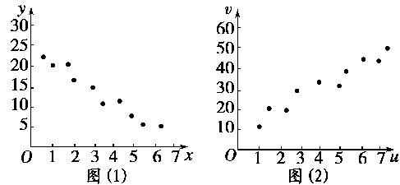
A．变量x与y正相关，u与v正相关
B．变量x与y正相关，u与v负相关
C．变量x与y负相关，u与v正相关
D．变量x与y负相关，u与v负相关
8. 复数z=$\frac{1−i}{1+i}$,则|z|=( )
A. 1 B. -i C. -1 D i
9. 已知{b_{n}}为等比数列，b₅＝2，则b₁b₂b₃…b₉＝2⁹.若{a_{n}}为等差数列，a₅＝2，则{a_{n}}的类似结论为( )
A．a₁a₂a₃…a₉＝2⁹ B．a₁＋a₂＋…＋a₉＝2⁹
C．a₁a₂…a₉＝2×9 D．a₁＋a₂＋…＋a₉＝2×9
10．用反证法证明命题“如果a＞b，那么＞”时，假设的内容应是( )
A.＝成立 B.＜成立
C.＝或＜成立 D.＝且＜成立

11按流程图的程序计算，若开始输入的值为，则输出的的值是
输入x
计算
的值
输出结果x
是
否

A． B． C． D．

12把正整数按下图所示的规律排序，则从2003到2005的箭头方向依次为( )
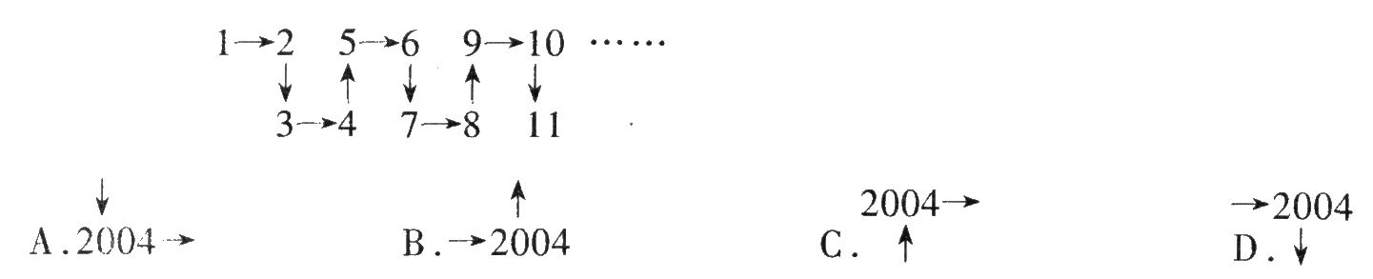
二、填空题（每题5分，共20分）
13. 在比较两个模型的拟合效果时，甲、乙两个模型的相关指数的值分别约为0.96和0.85，则拟合效果好的模型是
14． ．
15．已知函数$f(x)=\frac{x^{2}}{1+x^{2}}$，
那么$f(1)+f(2)+f(\frac{1}{2})+f(3)+f(\frac{1}{3})+f(4)$ $+f(\frac{1}{4})$=______________
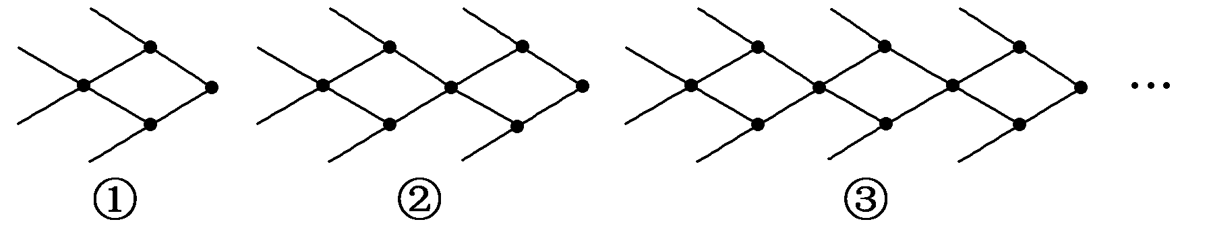
16．用火柴棒摆“金鱼”，如图所示：

按照上面的规律，第n个“金鱼”图形需要火柴棒的根数为______________
三、解答题（共70分）
17．（10分）当m分别为何实数时，复数z=m²－1＋(m²＋3m＋2)i是（1）实数？（2）纯虚数

18．（12）在复平面上，设点A、B、C ，对应的复数分别为。过A、B、C 做平行四边形ABCD。
求点D的坐标及此平行四边形的对角线BD的长。

19（12）在研究色盲与性别的关系调查中，调查了男性480人，其中有38人患色盲，调查的520个女性中6人患色盲，
（1）根据以上的数据建立一个2×2的列联表；
（2）若认为“性别与患色盲有关系”，则出错的概率会是多少
参考公式：)
临界值表：
P(K²≥k₀) | 0.50 | 0.40 | 0.25 | 0.15 | 0.10 | 0.05 | 0.025 | 0.010 | 0.005 | 0.001
k₀ | 0.455 | 0.708 | 1.323 | 2.072 | 2.706 | 3.841 | 5.024 | 6.635 | 7.879 | 10.828

20（12）已知复数，若，
⑴求； ⑵求实数的值

21、（12）假设设备的使用年限x(年)与维修费用y(万元)有如下关系：
 | 2 | 3 | 4 | 5 | 6
 | 2.2 | 3.8 | 5.5 | 6.5 | 7.0
(1)求样本中心；
(2)如果与之间具有线性相关关系，求回归直线方程.

参考公式：

22 (12分)观察①sin²10°＋cos²40°＋sin 10°·cos 40°＝；
②sin²6°＋cos²36°＋sin 6°cos 36°＝.
由上面两题的结构规律，你能否提出一个猜想？并证明你的猜想．

